让业绩说话——打造游戏式积分制管理模式
第一部分 课程背景
【企业管理遇到的问题】
- 员工薪资越来越高，工作热情不升反降；
- 福利待遇一刀切，金钱激励效果差；
- 有制度难执行，人力资源内耗严重，优秀员工留不住，忠诚员工心已死；
- 各种待遇大锅饭，干多干少表现好坏没有太大差别，特别是各种福利人均的分配，根本没有起到调动员工积极性的作用
- 暗箱操作，特别是年底发红包，不发不行，发吧，又不敢公开发，只能暗地里发，一个红包调动一个人的积极性，影响一大片人的积极性
- 企业没有给员工归属感、员工看不到远期利益。
- …….
【问题背后的原因是什么？】
- 企业没有建立一套短期、中期、长期持续可行的激励机制，激励的本质是员工利益的再分配，让员工价值=价格，最终谁创造价值，谁分配利益，形成贡献差距=利益差距
- 企业没有好的管理工具，好的工具方法因为理解不到位跑偏了，没有达到预期的效果；
- 企业在变革的过程没有持续坚持！没有在坚持中做到“先僵化，后固化，再优化”
那么，激励怎样才给力？激励下属的“便宜”手段有哪些？
企业雇佣的不是一双手，而是一个人，这个人是否足够积极主动，对个体绩效、团队绩效、企业绩效会产生大不相同的结果。当今企业员工的管理不能只停留在奖钱、罚钱的手段来提高积极性、主动性。必须通过一套与时俱进的，符合新时代员工行之有效的管理方法，那就是快乐积分制管理。
游戏式积分制管理，基于对员工全方位、立体化全绩效评价，新在哪里？
- 自成创新体系
- 游戏式积分管理通过公共积分管理池（A分、B分、D分、E分），衡量和评价员工在遵章守纪，历史贡献，助人为乐，勇于承担份外工作，企业文化价值观践行等方面的行为表现，按照红黄绿等模型给与相应的扣分、加分、奖分
- 同时对员工最重要的绩效表现（C分）采取分层分类的评价思路，对KPI结果、职责履行、计划制定与执行、能力提升等和积分形成关联，使得员工行为表现和工作成果，向员工绩效（C分）、好人好事（D分）、践行企业价值观方面（E分）倾斜，通过积分管理，不断激发个体动力，持续提升个体绩效
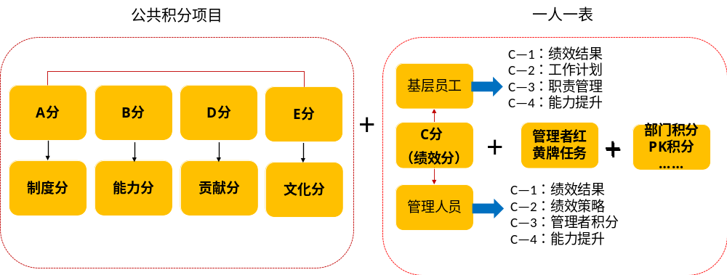
- 游戏化色彩强
- 公司、团队、管理者、员工都可A分、B分、C分、D分、E分、管理者红黄牌积分、部门积分、PK积分等多个维度，即时公开获得信息，可以手机端炸屏，可以发到工作圈进行认可，引起大家互动和效仿，以此来调动员工积极性
- 公司设置英雄榜，可以把急、难、重的工作作为临时项目进行发布，广招英雄揭榜，员工也可以发布SOS信号，用自己的积分打赏帮助自己解决问题的人
- 工作圈点赞认可，入职纪念日、员工生日、团队PK、部门得分最高、各种单项奖、员工随手拍/工作生活感悟，都可以获得不同级别的点赞、评论、打赏、分享，确保公司正能量行为随时进行传播，弘扬，同时保障了公开透明，与此同时，活跃员工日常交流协作，打造企业内部社交圈

- 积分结果应用领域广
- 积分可以在七大领域进行综合、多点应用，员工积分排名高，可以申请夫妻房，饭堂打饭可以不用排队，走专属通道
- 员工贡献不同，排名不同，可以参加不同类型的公司旅游活动
- 用积分兑换各种福利产品，贡献越大积分越高，福利消费能力就越强
- 甄选股权激励对象，股权数额分配，行权标准建立、每股金额折扣等，建立事业合伙人资格晋升标准，年终评选优秀部门、优秀员工
- 年终绩效调薪、年终奖发放
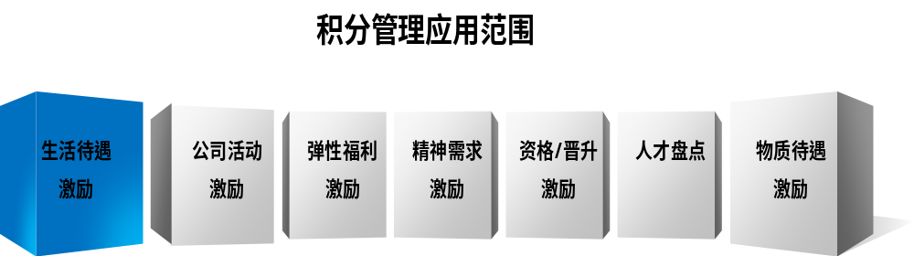

- 落地实施效果好
- 云积分软件是国内基于移动互联网、云服务与大数据的员工激励解决方案，通过专业化、体系化、技术化的集成方案，让企业在PC端和移动手机端轻松有效管理和激励员工
- 公共积分项目、一人一表的绩效结果、过程管控、工作计划、员工能力提升，都可以在移动手机端完成秒杀，轻松完成扣分、加分和奖分
- 一键完成发起PK、接受PK、PK评定、PK统计，随时查看各级管理人员对下属奖扣分管控进度
- 积分欢乐购、用消费积分随时兑换自己心仪的福利项目。积分拍卖，把积分当做虚拟货币随时进行流通，就像跳蚤市场，还可以用自己的积分兑换物品，吸引员工广泛参与
- 通过软件自动生成月度、年度积分报告，赚了多少积分，不同积分项目获得多少积分，清清楚楚、明明白白
- 软件以各种图形、表格汇总统计公司、部门、员工积分排名、积分构成，为积分管理改善优化、人事决策提供详细的依据
【实力见证】
- 超过3000+企业学习见证了游戏式积分管理的魅力，部分客户是：华润三九、360金融、国药集团、鄂尔多斯集团、上海烟草集团、北京烟草、南京造币、国金证券、喜之郎、宏基恒信、上海银行、韩泰轮胎、四川九洲电器集团、中国移动陕西有限公司、立信会计事务所、辽宁海斯制药、中国电子科技集团、铭顺集团、广州广大企业集团、浙江交通投资集团、北京控制与电子技术研究所、三科控股集团、山东福瑞达医药集团、厦门路桥信息股份、浙江吉利汽车研究院、辽宁百草益寿中药房连锁、金龙联合汽车（苏州）有限公司等多家企业
【什么是积分制管理？】
"积分”常见于对客户的管理，而本课程创造性将对客户的管理延伸到对企业员工的管理。
积分制管理是指将员工的工作结果、工作过程、日常表现、做人做事、企业文化践行等以分值的方式进行量化、并根据分值累计结果进行分层分类汇总排名，并与员工物质激励、精神激励、股权激励等挂钩的价值化管理过程。
通过扣分、加分、奖分方式用于对人的管理，积分管理不奖钱，但比奖钱更有意义，以最终积分多少来衡量员工对公司的综合贡献；把物资发放、年终奖金、年终调薪、公司福利、股权激励、培训机会、职业发展等与积分挂钩，从而达到激励人的主观能动性，充分调动人积极性的一种新型管理方法。
【积分制和传统的KPI考核有什么区别？】

第二部分 课程收益
- 把每一分钱都用在刀刃上；
- 真正提高企业业绩与提高员工幸福指数的最佳实践；
- 让员工的精神需求得到认可与满足；
- 培养员工良好的工作与生活习惯；
- 让优秀员工得到真正的尊重与认可；
- 解决各类福利、奖励的平均分配形式；
- 鉴别哪些员工是真正优秀的、愿意付出、最有创造力和执行力的员工；
- 留住公司的核心人才，解决人才流失率增加的问题；
- 解决员工做好人、做好事，主动付出、额外付出的问题；
- 打造健康的企业文化，打造员工的荣誉感与羞耻心；
- 将绩效考核结果与过程纳入积分系统，实现过程与结果的统一；
- 将公司管理问题与积分挂钩，通过积分传递管理要求，通过员工挣分解决管理问题；

第三部分 积分制管理的价值
- 对企业的价值
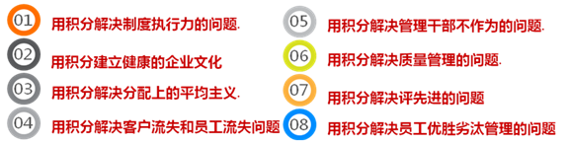

- 对员工的价值
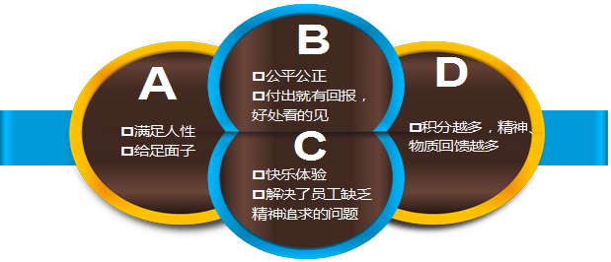

第四部分 课程大纲
第一模块 管理的新挑战：传统管理模式已失效！
【小组讨论】传统的管理方式为什么得不到员工的认同？
- 为什么8090 后花钱玩游戏上瘾，却厌倦能赚钱的工作？
- 游戏化的本质是什么？
- 什么是游戏中的“PBL” 机制？
- 人力资源管理中的牵引机制、约束机制、激励机制、淘汰机制如何在积分中体现？
- 如何利用人性来满足员工的欲望并达成管理的目标及要求？
第二模块 积分制管理：未来管理的新出口
1．除了奖钱、扣钱，还有什么管理方式？
2. 积分制管理的基本逻辑与框架
3. 游戏式积分制管理模式的价值有哪些？
4. 积分制有别于其他管理模式的巨大优势是什么？
第三模块 积分制落地方案设计：公共积分项目
(一) 公共积分项目：A分、B分、D分、E分、设计
- 游戏式积分制管理模型
- 游戏式公共积分项目分类、操作模式及说明
- A分——制度积分
【课堂演练】A分——如何设计公司制度积分，确保员工遵章守纪
【课堂演练】A分——为提高员工出勤率，如何设计《员工储蓄年假制度》
- B分——能力积分
- B分的本质是人才能力盘点
- B分积分项目规划与案例分享
- D分——贡献积分项目设计
【课堂演练】D分——如何应用游戏中的“PBL” 机制，设计D分勋章等级
【课堂演练】D分——员工贡献积分项目、积分标准规划表
- E分——价值观积分项目设计
- 如何提炼使命、愿景、 价值观
- 如何将企业价值观转化为积分量表
【课堂演练】E分——企业价值观积分项目、积分标准规划表
第四模块 分层分类的绩效分设计（一人一表）
- 基层员工绩效积分设计
- 问题研讨：基层优秀员工画像？
- 如何应用主基二元法做基层员工绩效分
C1：基层人员绩效等级与积分标准设计
C2：基层员工计划/职责积分标准设计
C3：基层员工能力素质提升项目和积分标准设计
【课堂演练】FPI积分项目、积分标准规划表
C分：管理层员工绩效分设计
问题研讨：企业需要什么样的管理人员？ 如何聚焦管理人员：定目标，追过程，拿结果，抓管理
C1：管理人员绩效等级与积分标准设计
C2：管理人员过程OKR管控与积分标准设计
C3：管理人员通用管理要求和岗位要求积分项目、积分标准设计
C4：管理人员能力素质提升项目和积分标准设计
【课堂演练】管理人员积分项目、积分标准规划表
第五模块 部门积分管控设计
- 部门积分管控的范围
- 部门积分项目与公共积分和C分（一人一表）的区别
- 部门积分管控的总额单个积分项目配分
【课堂演练】研发部如何设计部门积分项目
第六模块 积分制结果的综合应用六大模式
- 员工积分四大账户：排名账户、消费账户、现金账户、股权账户
- 积分的六大应用领域
应用一：积分结果与员工生活待遇类激励
应用二：积分结果与员工旅游/活动类激励：
- 员工快乐大会的准备
- 员工快乐大会关键成功因素有哪些？
- 员工对快乐大会的疲惫了怎么办？
【课堂演练】如何举办人人向往的员工快乐大会
应用三：积分结果与员工生活待遇类激励
应用四：积分结果与精神需求激励：
应用五：如何设计员工积分商城（弹性福利）
案例分析：员工不愿意用积分兑换福利，问题到底出现在哪里？
- 弹性福利体系现行的三种常见设计模式
- 积分福利商品的定价与兑换规则
- 员工积分兑换商品账户的设计
- 任务积分兑换卡、导师制积分兑换卡、日清积分兑换卡·······
- 捆绑式积分兑换福利的设计
应用六：积分结果与资格/晋升激励
- 任职资格等级晋升
- 股权激励对象资格
- 合伙人资格晋级
应用七：积分结果与物质待遇激励
- 如何用员工积分排名进行年度调薪？
- 如何用员工积分排名发放年终奖？
- 如何用员工积分排名发放物资？
- 如何用积分评选优秀部门、优秀员工？
- 如何用积分管理进行股权激励？
第九模块 游戏式积分管理的导入实施
【模板分享】游戏式积分实施导入计划
第十模块 游戏式积分制积分管理的八大核心问题
1.核心问题—关于老总如何认知积分管理的问题
2.核心问题—积分落地如何持续有效
3.核心问题—实施积分管理实施落地应注意的事项
4.核心问题—关于如何对待积分的合理性问题
5.核心问题—关于积分适用范围的问题
6.核心问题—关于积分使用效果的问题
7.核心问题—使用实施积分管理担心的问题
8.核心问题——积分是否在一段时期进行清零的问题
讲师介绍
谭文平，HRGO首席讲师，积分制制度深度研究者，华南理工大学—阿米巴（中国）研究中心高级教练
10年大型名企、上市公司中高层管理经验，10年培训与咨询经验、曾任职多家上市公司的人力资源高管职位，通过对深入调研，研究，实践；历经三年研发一套企业利润倍增系统，通过实践帮助过上市公司，中小型企业确保销售额增加、成本费用降低、人效提高、员工收入增加的游戏式积分管理，让企业和员工互利共赢。

